汇编语言第次实验
姓名：张俊艺 班级：网工142班 学号：19314214
- 实验目的
- 巩固所学指令；
- 在算法中灵活运用所学指令；
- 熟悉汇编语言程序的编写，体会汇编语言与C语言的不同。
- 实验内容
- 运用所学指令编写程序实现“统计BUF+1开始的N个字符组成的字符串中数字、大写字母、和其它字符的个数，并存入字符串后面的三个单元中。”。
- 实验步骤
- 算法流程图如下：
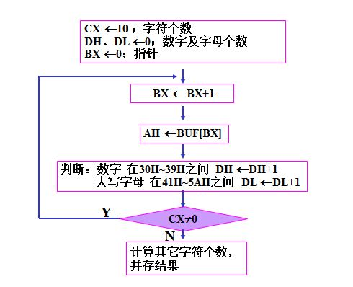
- 程序编写
（1.）定义变量，设定初值：
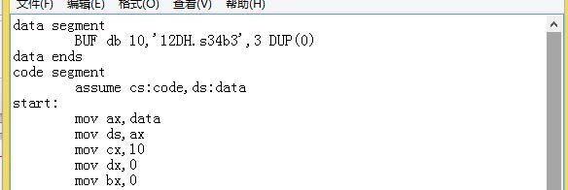
（2.）判断过程，循环体：
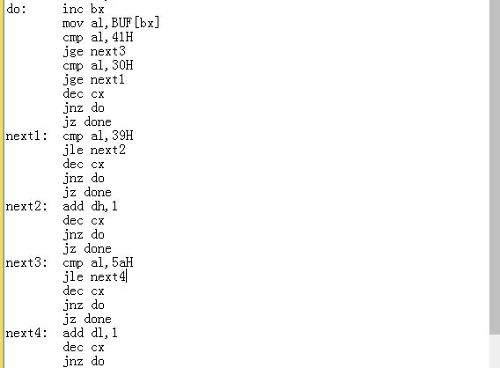

（3.）保存结果，结束程序：
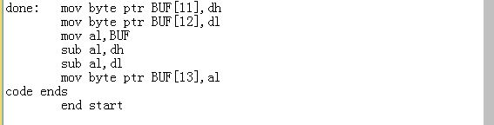

- 程序执行
（1.）程序中定义第一个字符为‘1’，其ACSII码大于等于30H，故跳转至NEXT1和39H比较大小，小于等于39H，跳转到NEXT2，DH值加1。
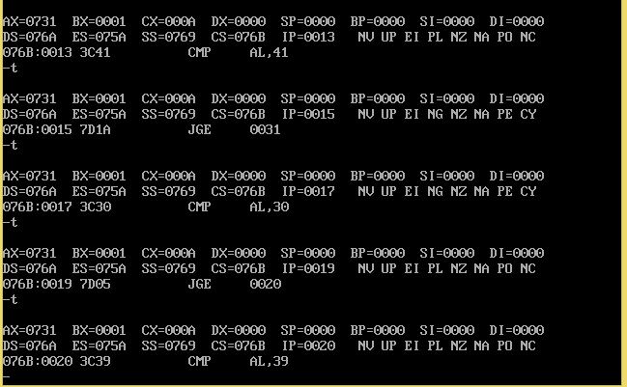
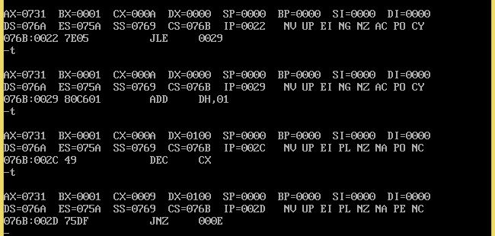

（2．）程序中定义第三个字符为‘D’，其ACSII码大于等于41H，故跳转至NEXT3和5AH比较大小，小于等于5AH，跳转到NEXT4，DL值加1。
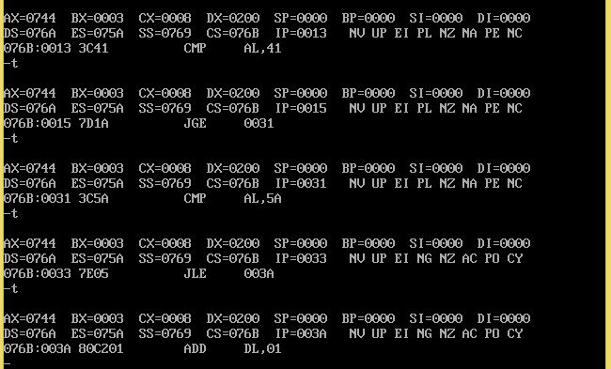

（3.）程序中定义第五个字符为‘.’，其ACSII码小于30H，故不跳转DEC CX，如果CX！=0，返回循环体DO。
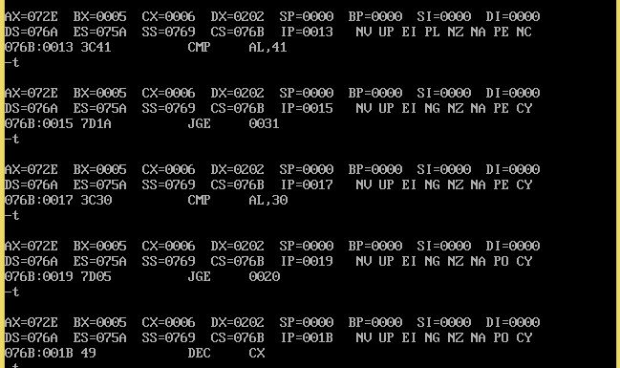

（4.）程序中定义第六个字符为‘s’，其ACSII码大于5AH，故不跳转DEC CX，如果CX！=0，返回循环体DO。
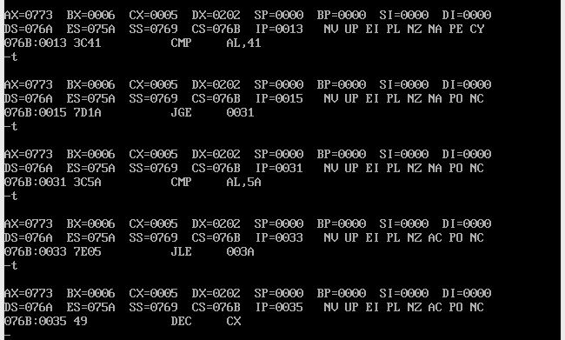

（5.）其它字符的个数=10-DH-DL，将数字个数，大写字母个数，其它字符个数并存入字符串后面的三个单元中。
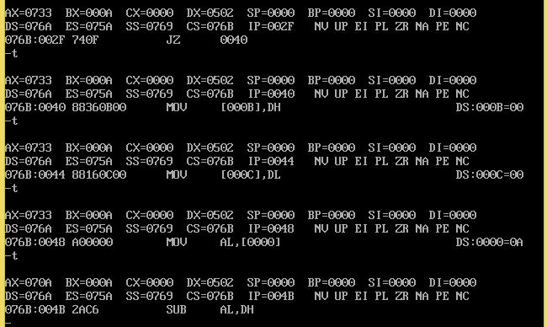
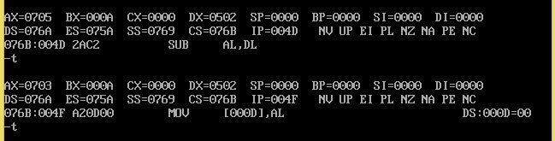

（6.）查看结果

四．心得体会

通过对该程序的编写，已经初步熟悉汇编语言的程序编写过程。但是对转移指令的应用不够灵活，没有找到巧妙的方法将更多的作用相同的命令用循环体来进行操作。这也让我认识到自己算法方面练习不够，有太多的欠缺。另外，对于前几周的实验，每个指令都单独调试，虽然每个指令在当时都已经初步掌握，但是在写该程序时指令太多，都不知道该用哪一个，而且在程序的运用条件上有一点混乱，这也是我对指令的掌握不够牢固造成的。
实验题目让我认识到自己的不足之处，也提起的我对算法的重视。指令都是固定的，在巧妙的算法中灵活运用指令才能写出好的程序。

